1. Calcolare l’area e la circonferenza del cerchio dato il raggio.

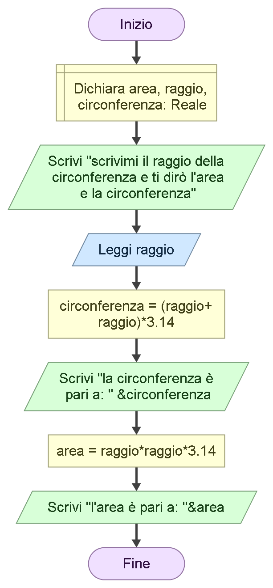

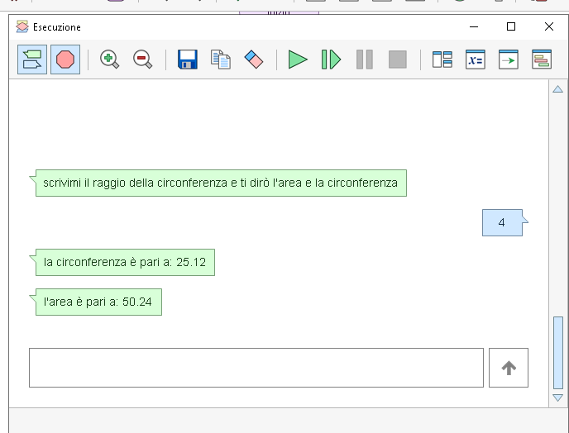

1. Dati due voti calcolare la media

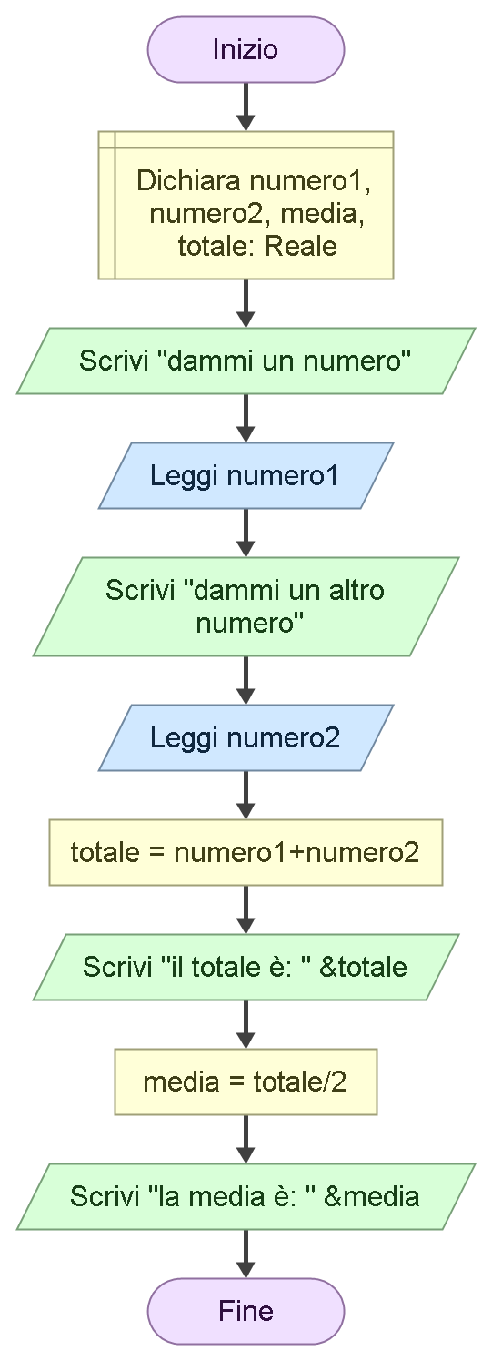

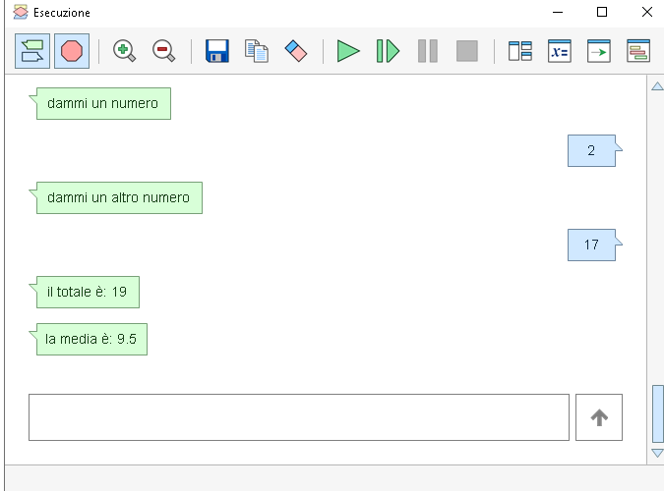

1. Calcolare il bilancio giornaliero delle calorie consumate. Conoscendo il fabbisogno giornaliero base di calorie chiedere quante calorie sono state acquisite durante i pasti e quante ne sono state consumate per attività particolari. Visualizzare il bilancio a fine giornata.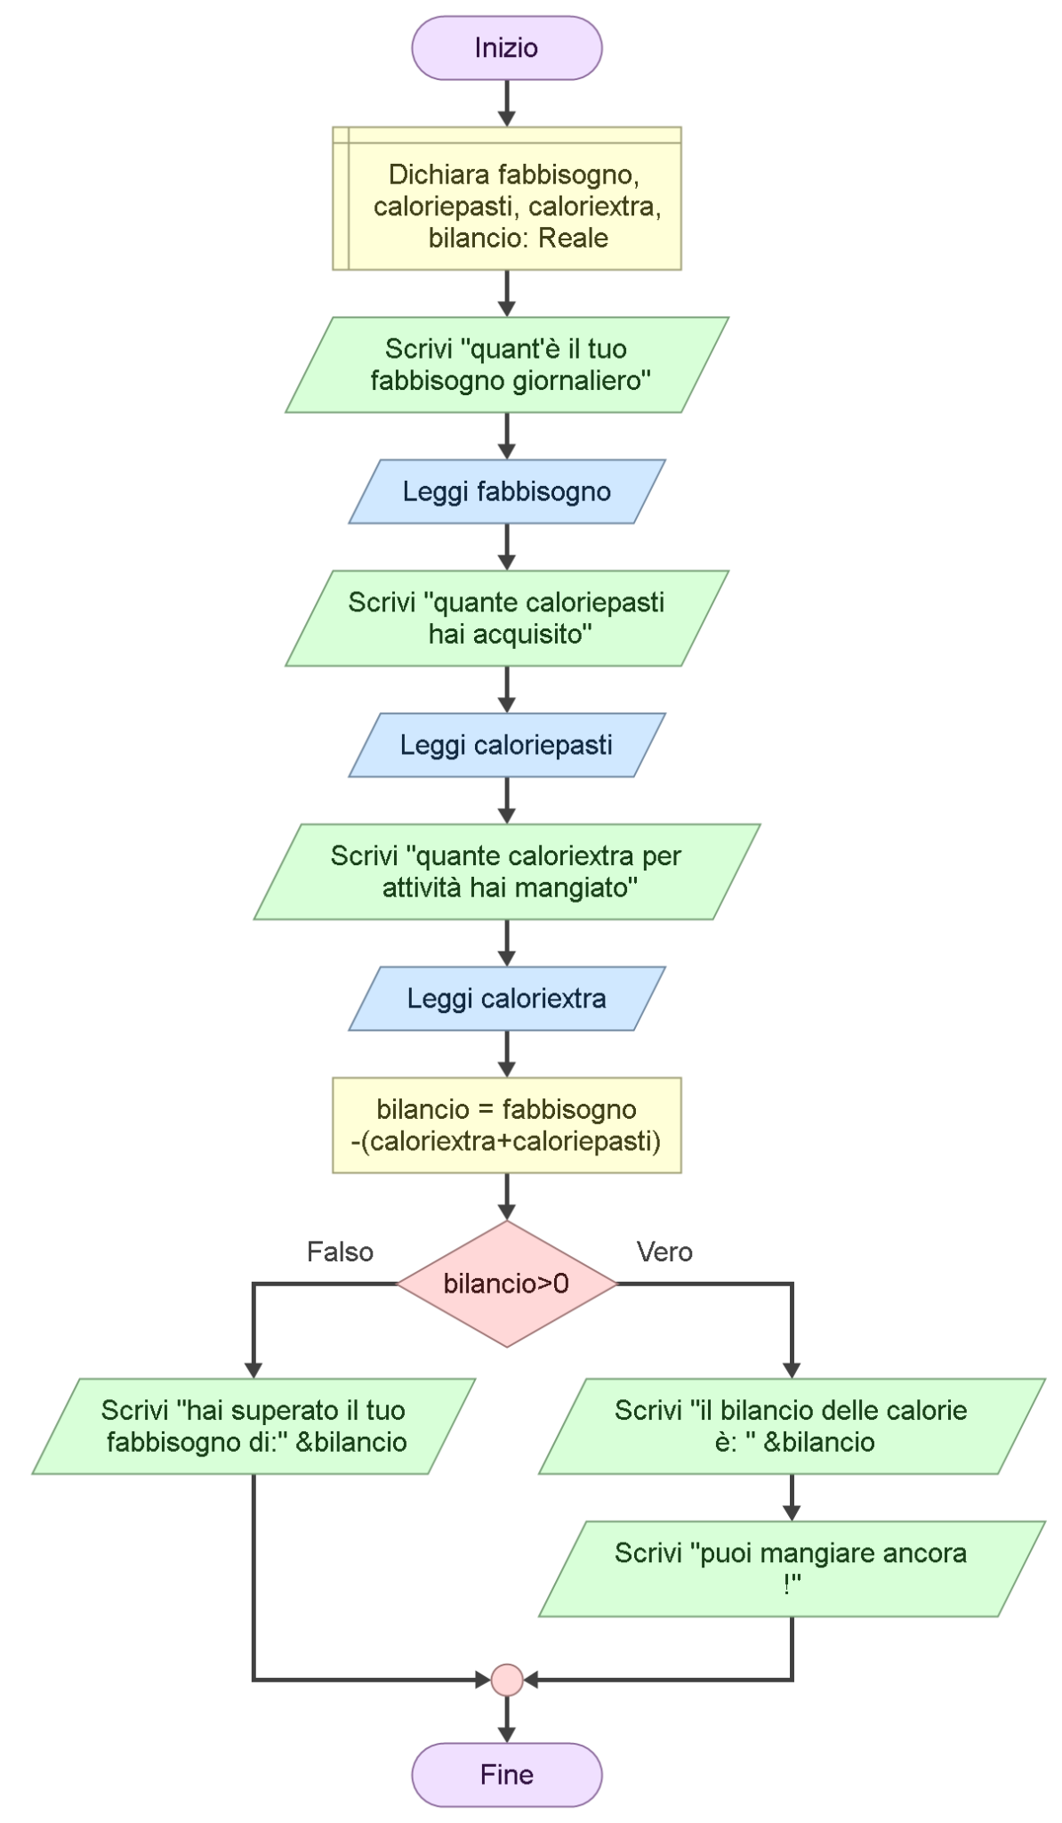

esempio con calorie assunte inferiori al fabbisogno giornaliero

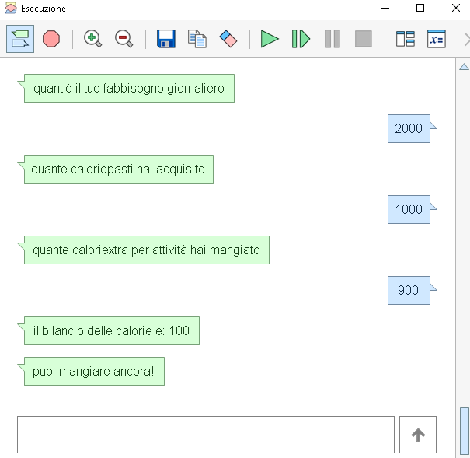

esempio con calorie assunte superiori al fabbisogno giornaliero

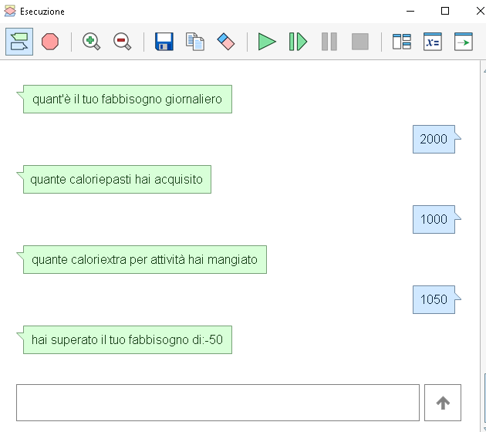

1. Calcolare il costo giornaliero e settimanale per andare al lavoro. Chiedere il consumo di litri per km, la distanza e il costo del carburante.

